1.注册及登录

首先访问 https://chat-ppt.com ，然后点击右上角的“登录”，再选择微信扫码或手机注册完成注册及登录。

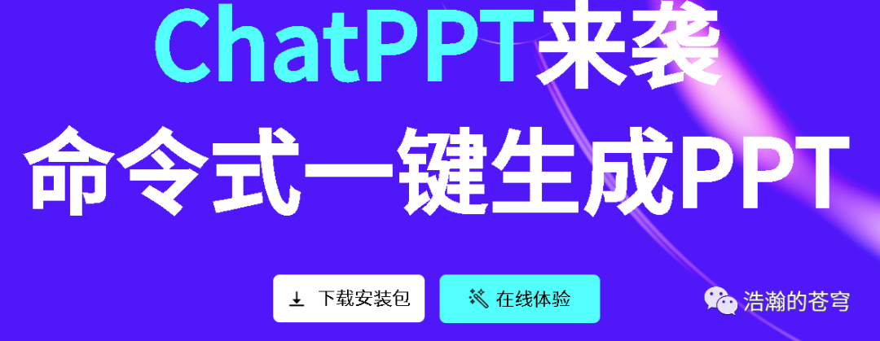

2.使用已有文档生成 PPT

登录成功后，点击“在线体验”按钮，您会看到如下的界面，注意输入框旁边的三个按钮可以点开，分别是选“文字风格”、“色彩调性”、“导入已有文档”。

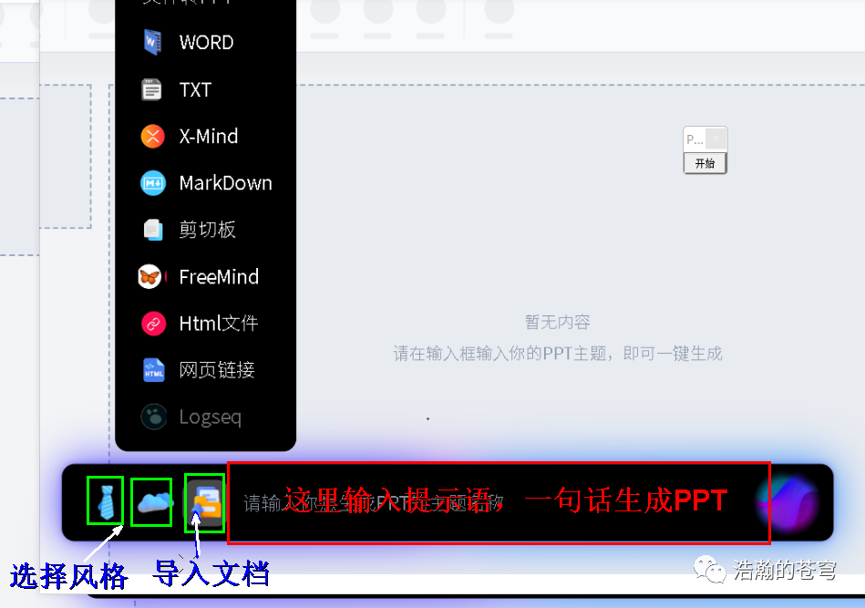

选择好文字风格和色彩调性后，上传您要制作的文档。界面会显示“AI 正在解析、思考，生成大纲中...”

然后会生成一份带有大纲的 PPT，如下所示。但遗憾的是，您可能无法在线修改风格。

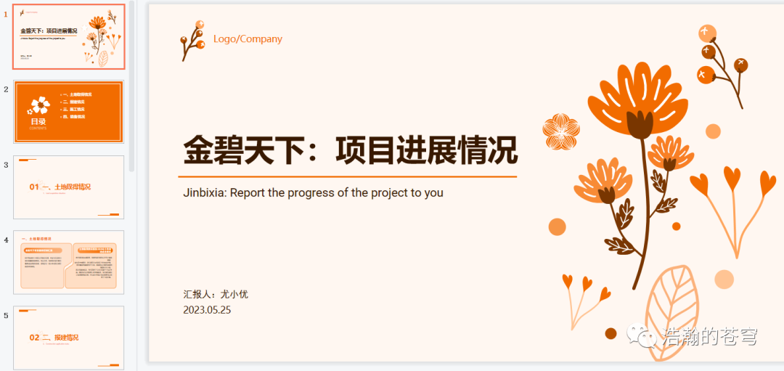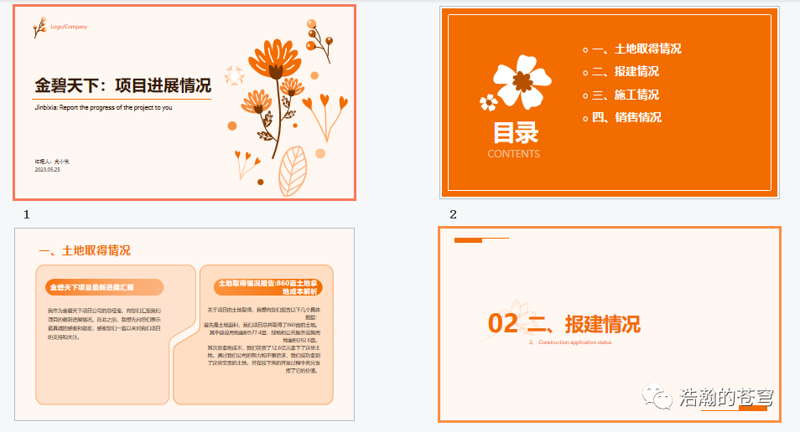

完成后可以选择导出为 PDF、PPT 或长图等格式。

1.使用 ChatPPT 插件制作 PPT

下载并安装 ChatPPT 插件后，打开 WPS，您可以看到工具栏上的“Motion Go”按钮。点击该按钮后再选择“ChatPPT”，您就可以召唤出 ChatPPT 浮动工具条。

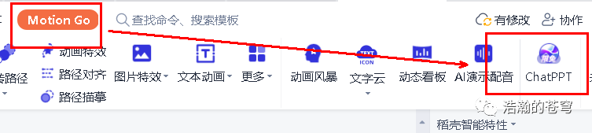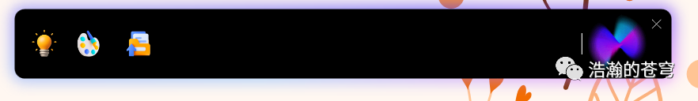

您只需输入一句 AI 提示语，例如“XX 互联网公司人力资源部 2023 年半年工作总结”，AI 就会根据您的输入提示语自动生成主题并组织相关材料，如下图所示。

注意：提示语要让 AI 了解背景，PPT 用途，更好的匹配文字和图片。

稍后，出来几个主题，给你选

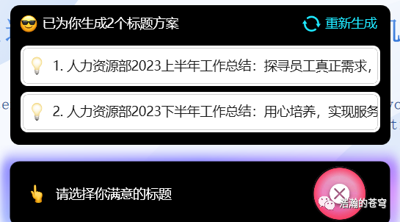

选一个后,AI 开始组织材料。

AI 继续让你选大纲。有些大纲务虚，有些大纲实诚。

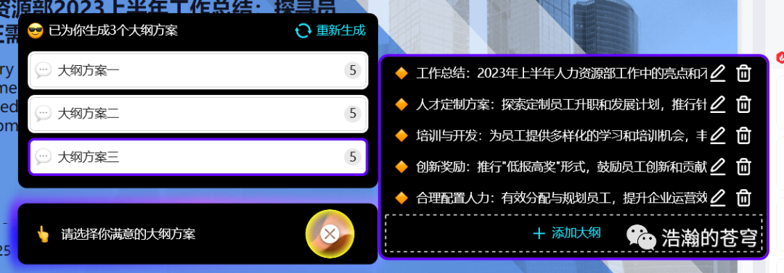

接下来，AI 会再问你 材料的丰富度，我们选中等。



大概要等 3、4 分钟，逐步生成 PPT，过程中有些页面点丑，耐心等一下。

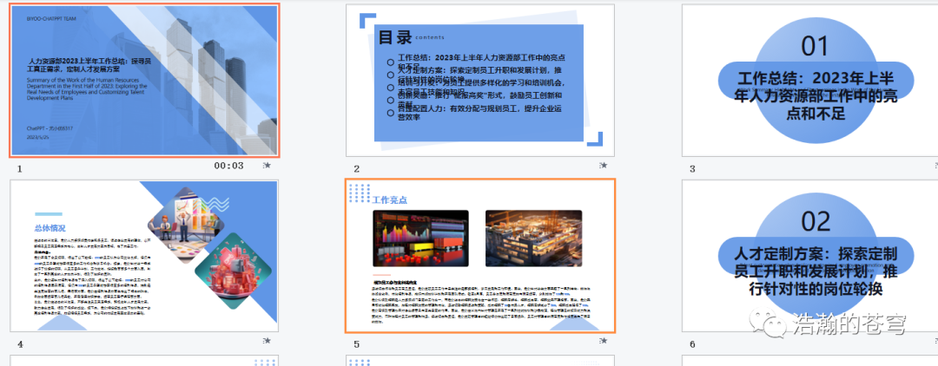

PPT 生成了，可以根据需要进行手动优化，或者让 AI 重新再做一个。

————————————————

版权声明：本文为博主原创文章，遵循 CC 4.0 BY-SA 版权协议，转载请附上原文出处链接和本声明。

原文链接：https://blog.csdn.net/zyqytsoft/article/details/131045815